Fecha: 14 de enero de 2014

Boletín de prensa Nº 930

DIRECTORA NACIONAL DE PLANEACIÓN PRESIDIRÁ ENCUENTRO REGIÓN PACÍFICO

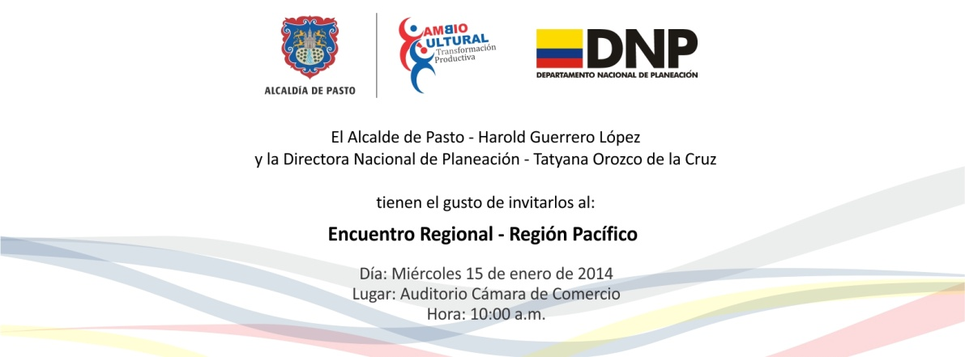

Este miércoles 15 de enero, la directora Nacional de Planeación, Tatyana Orozco de la Cruz, en compañía del alcalde de Pasto Harold Guerrero López, realizarán el encuentro regional / región pacífico que se llevará a cabo en el auditorio de la Cámara de Comercio y que busca comunicar los logros del Gobierno Nacional en temas como seguridad, pobreza, inclusión social, comercio alianza del pacífico, contrato Plan, salud, entre otros.

A partir de las 10:00 am, se realizará el encuentro regional donde también participarán los alcaldes de Yacuanquer; Julio Insuasty, Nariño; Adrian Alexander Burbano, Chachagüí; Luis Eduardo Armero Enríquez y el alcalde de Tangua; Emerson Mejía. A las 11:00 de la mañana, la Directora entregará declaraciones a los medios de comunicación. La ciudadanía podrá participar formulando sus preguntas en el desarrollo del conversatorio.

LISTO EL PICO Y PASE PARA RENOVAR LA LICENCIA DE CONDUCCIÓN

El secretario de Tránsito de Pasto Guillermo Villota Gómez, anunció que el Ministerio de Transporte estableció 10 meses más de prórroga para adelantar el proceso de reposición de licencias de conducción para los cerca de 2 millones de colombianos que todavía faltan por realizar el trámite y que en Pasto equivale a aproximadamente a unos 50 mil conductores. El periodo de renovación, denominado “Pico y Pase” que rige a partir del próximo primero de febrero hasta noviembre, se adelantará de acuerdo al último digito de la cédula y el número de mes.

El secretario de Tránsito de Pasto indicó que desde febrero serán atendidas las personas con cédulas terminadas en número 2, marzo digito 3, abril numero 4 y así sucesivamente hasta el mes de octubre con el número 0. En noviembre se llevará a cabo la renovación a los ciudadanos que tienen la cédula terminada en 1.

El funcionario explicó que no todas las personas tienen que hacer la reposición de las licencias de conducción por lo que el Ministerio de Transporte habilitó en su página, toda la información para que los ciudadanos aclaren sus dudas al respecto y verifiquen si son sujetos o están obligados a la reposición de la licencia, la podrán consultar en en el siguiente link: http://www.runt.com.co/portel/libreria/php/01.030517.html

Recordó además que las licencias que se deben reponer son aquellas que están habilitadas para servicio público y que se encuentran vencidas. Una vez finalizado el plazo, las acciones por parte de los organismos de tránsito serán de acuerdo a lo establecido en el Código de Tránsito y Transporte.

Contacto: Secretario de Tránsito y Transporte, Guillermo Villota Gómez. Celular: 3175010861

CALLE 16 SE HABILITÓ PARA TRÁNSITO VEHICULAR

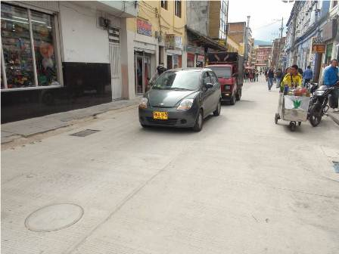

La Alcaldía de Pasto y AVANTE SETP informan a la ciudadanía que se encuentra habilitada la circulación de vehículos por la calle 16, entre carreras 21A y 24 con el fin de mejorar la movilidad en la zona central de la ciudad.

El Subsecretario Operativo de Tránsito, Fernando Bastidas Tovar, manifestó que “se abre este tramo para el servicio de la comunidad, una vez que la vía ya ha sido rehabilitada por entidades como Empopasto y Avante”. El funcionario, junto a personal de la Secretaría de Tránsito, corroboró la correcta operación de los semáforos antes de permitir el flujo vehicular. La Administración Municipal solicita precaución a los transeúntes y conductores que usen esta vía que vuelve a operar y pide hacer un uso correcto del espacio público.

Se aclara a la comunidad que esta es una entrega parcial de la vía. El proyecto de pavimentación y espacio público de la calle 16 entre carreras 21A y 26 y desde la carrera 30 hasta la avenida Panamericana sigue en marcha. En estas obras necesarias para implementar el Sistema Estratégico de Transporte Público de Pasajeros, se invertirá la suma de $3.560 millones.

Contacto: Gerente AVANTE SETP Jorge Hernando Cote Ante. Celular: 3148325653

ALCALDE AGRADECIÓ TRABAJO DE POLICÍA METROPOLITANA

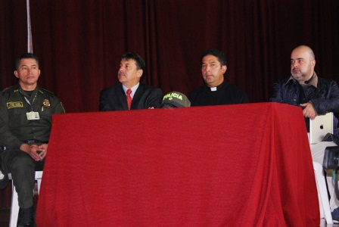

Durante un evento en el que estuvo presente el alcalde Harold Guerrero López, el secretario de Gobierno Gustavo Núñez Guerrero y la subsecretaria de Seguridad, Carol Huertas Estrada, el mandatario local agradeció al comandante de la Policía Metropolita coronel, José Pérez Watts y sus integrantes, por los resultados positivos entregados hasta el momento en materia de seguridad y convivencia.

“La ciudad está viendo a nuestra policía de una manera diferente y los han acogido con cariño. Quería venir y agradecerles en nombre de la ciudad e invitarlos a que trabajemos en conjunto, comunidad, gobierno municipal y Policía Metropolitana”, manifestó Harold Guerrero López.

Por su parte el Comandante de la Policía Metropolitana, coronel José Pérez Watts, aseguró que es gratificante para todos los miembros de la institución recibir de la Administración Municipal, el saludo de bienvenida a este nuevo cuerpo de seguridad y agradeció el que se haya resaltado la buena labor durante los carnavales. El comandante manifestó su compromiso de combatir el hurto a celulares, residencias y automotores, reducir homicidios, pero ante todo; a ser una policía cercana, comprometida con la ciudadanía y solidaria.

POLICÍA METROPOLITANA RECUPERARÁ SEGURIDAD EN ZONAS ALEDAÑAS A INSTITUCIONES EDUCATIVAS

“Nuestro objetivo está centrado en garantizar la seguridad de las zonas escolares y universitarias razón por la cual la Policía Metropolitana tiene como misión principal devolver la tranquilidad ciudadana en los sectores donde los estudiantes de secundaria, primaria y universidades habían denunciado que era un peligro transitar a determinadas horas del día”.

Con este claro y directo mensaje el secretario de Gobierno de la Alcaldía de Pasto Gustavo Núñez Guerrero, aseguró que en ningún momento la instalación de la Policía Metropolitana en el sector de Torobajo será una provocación para los estudiantes y advirtió que habrá presencia de los uniformados en zonas donde a diario se presentaban atracos y desorden social.

El funcionario explicó que Pasto contará con 77 cuadrantes en el área urbana y rural y añadió que habrá una especial atención en sectores donde funcionan colegios, escuelas y universidades para garantizar la seguridad de todos los estudiantes sin excepción alguna.

Núñez Guerrero pidió de la comunidad estudiantil el máximo de colaboración con las autoridades para que denuncien a tiempo, cualquier hecho sospechoso que ponga en peligro su integridad o intento de alterar el orden público en estas zonas académicas de la capital de Nariño.

Contacto: Secretario de Gobierno, Gustavo Núñez Guerrero. Celular: 3206886274

PASTO REDUJO EN MÁS DEL 50% LOS LESIONADOS POR PÓLVORA

Pasto fue la única ciudad capital en Colombia que redujo más del 50% el número de lesionados por pólvora en este final de año, así lo manifestó la Secretaria de Salud del Municipio, Carola Muñoz Rodríguez, quien aseguró que gracias al trabajo en equipo se logró este resultado. Sin embargo, la funcionaria enfatizó que las acciones se siguen adelantando para lograr la meta de cero quemados en lo que resta de 2014 e inicio de 2015.

El trabajo mancomunado entre las empresas públicas, privadas, hospitales y clínicas, permitieron que Pasto saliera del tercer puesto que venía ocupando en los últimos años. “Lograr minimizar estadísticas tan altas en quemados, ha sido resultado de un esfuerzo arduo, consecuente, eficiente, paulatino y constante, de todas las entidades que tienen que ver con este tema”. La secretaria de Salud agradeció a toda la ciudadanía que tomó en sus manos la responsabilidad de su salud y de la de su familia, para evitar que no hubiese lesionados.

Contacto: Secretaria de Salud, Carola Muñoz Rodríguez. Celular: 3183591581

DISMINUYE NÚMERO DE CONDUCTORES INFRACTORES EN PASTO

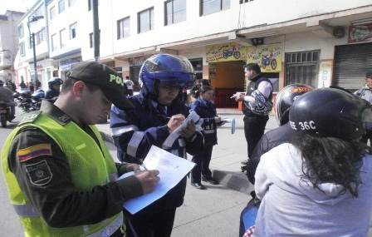

Las acciones que viene adelantando el Grupo Operativo de la Secretaría de Tránsito y que tienen como finalidad controlar y regular la movilidad de vehículos, así como garantizar la seguridad para los peatones, han permitido concienciar a los conductores infractores sobre la importancia de respetar las normas, señales y la autoridad de tránsito.

Según el subsecretario Operativo de Tránsito de Pasto Fernando Bastidas Tovar, anteriormente se realizaban entre 110 y 170 órdenes de comparendo por día debido a la violación del Código de Tránsito, sin embargo, hasta el 13 de enero de 2014, solo se han efectuado 60. De otra parte el funcionario indicó que gracias al trabajo conjunto entre la Secretaría de Tránsito y la Policía Metropolitana de Pasto, se llevan a cabo operativos para verificar que la documentación de los conductores esté en regla.

Contacto: Subsecretario Operativo, Fernando Bastidas Tobar. Celular: 3146780287

MEDIDAS ESPECIALES DE SEGURIDAD POR VISITA DE FUNCIONARIOS NACIONALES

La Alcaldía de Pasto a través del Decreto nº 0009 del 14 de enero de 2014, dicta disposiciones para la conservación del orden público en el municipio de Pasto con motivo de la visita del Vicepresidente, Angelino Garzón, el Ministro de Vivienda, Luis Felipe Henao y la Directora de Nacional de Planeación, Tatyana Orozco de la Cruz; esto con el fin de garantizar la seguridad vial, movilidad y orden ciudadano.

En mérito de lo expuesto se decreta:

Artículo 1: Prohibir en el municipio de Pasto, desde las 6:00 de la mañana del miércoles 15 y hasta las 6:00 de la tarde del viernes 17 de enero de 2014: Movilización y transporte de escombros y materiales de construcción, movilización y transporte de trasteos en el casco urbano de la ciudad de Pasto, movilización de parrillero, el porte de armas de fuego, manifestaciones públicas.
Artículo 2: Prohibir en el municipio de Pasto, desde las 6:00 de la mañana del jueves 16 y hasta las 6:00 de la tarde del viernes 17 de enero de 2014, la movilización y transporte de gas domiciliario en el perímetro urbano del municipio de Pasto.

Artículo 3: Los establecimientos de comercio-parqueaderos- ubicados a una cuadra a la redonda de la Cámara de Comercio para el 15 de enero, del Hotel Morasurco para el día 16 y proyecto “San Luis” para el día 17 de enero; no podrán prestar el servicio en el horario comprendido entre las 6:00 de la mañana hasta las 6:00 de la tarde. Para más información, consultar el siguiente link: http://www.pasto.gov.co/index.php/decretos/decretos-2014?download=5385:dec_0009_14_dic_2014

Pasto Transformación Productiva

María Paula Chavarriaga Rosero

Jefe Oficina de Comunicación Social
Alcaldía de Pasto

